Наступает новый 2018 год. По восточному гороскопу - это год Собаки. Эту основную идею воплотили в свои замыслы и прекрасно, почти профессионально, сыграли молодые специалисты СОШ № 4 и учащиеся 10 «А» класса в постановке «Новогодние приключения Бременских музыкантов» для 5-11 классов. Автором сценария, режиссером и исполнителем главной роли стала учитель начальных классов Титаренко Ж.П. Музыкальный руководитель школы Петрова Т.С. умело подобрала все музыкальные номера и звуковые эффекты.

Постановку для 1-4 классов «Ключик Нового года» разыграли учителя начальных классов. На сцене актового зала создали целый спектакль о приключениях Собачки, которая искала ключик, спрятанный Баба Ягой и Кикиморой. Волшебный ключ открыл детям вход в зал, где ребят ждала Ёлка. Нарядную Ёлку на всех утренниках зажигали с Дедом Морозом и Снегурочкой, которых сыграли родители.

Начальные казахские классы задействовали в постановке «Жаңа жылдық ертегіге саяхат» в основном ребят, которые хорошо справились с задачей: показать победу Добра над Злом. В одном хороводе были Волк и Семеро Козлят, Колобок и Лиса, Мақта қыз и Мысық.

Родительский комитет выражает огромную благодарность педагогическому коллективу СОШ № 4 им. К. Макпалеева за прекрасные Новогодние утренники для учащихся 1-11 классов. 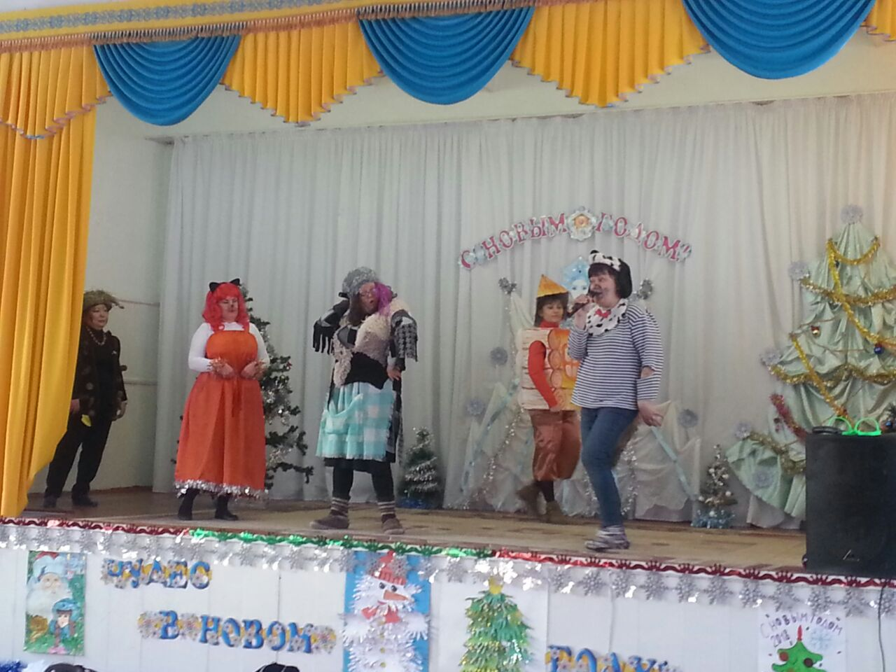

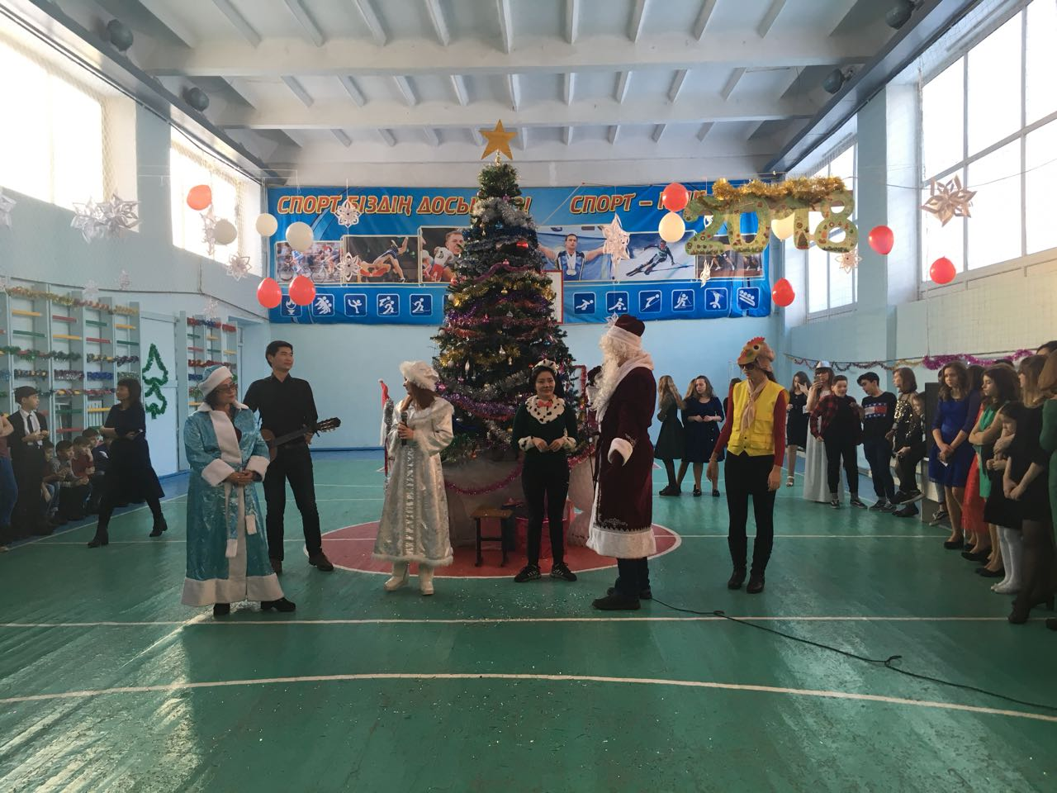

Родительский комитет СОШ № 4 им. К.Макпалеева.